2020语音学与大脑神经机制高级研讨会缴费流程

为方便参会老师缴费，上海交通大学现开通“语音学与大脑神经机制高级研讨会（会程3天）”缴费平台。此次会议费只能在网上缴费，缴费时间为即日起至8月13日，缴费后发票在会后用顺丰邮寄到大家预留地址。
网上缴费截止时间为2020年8月13日。缴费流程如下：

- 登陆上海交通大学网上缴费平台并进行注册，网址：
http://www.jdcw.sjtu.edu.cn/payment/

- 注册后请登陆，选择相应的会程，
高校教师请选择“语音学与大脑神经机制高级研讨会2020”，在“数量”一栏中输入缴费份数，“本次支付金额”一栏中输入600，然后点击右下角的“支付”，如下图：
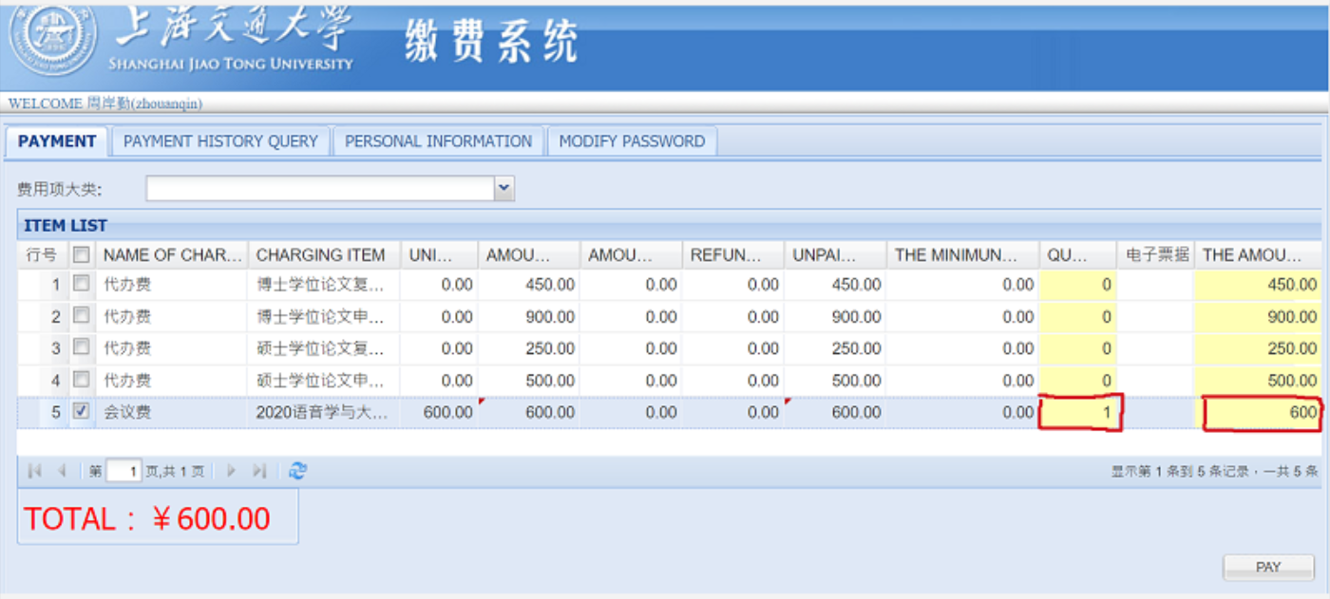
全日制学生请选择“语音学与大脑神经机制高级研讨会2020”， 然后在“数量”一栏中输入缴费份数，“本次支付金额”一栏中输入300，然后点击右下角的“支付”，如下图：
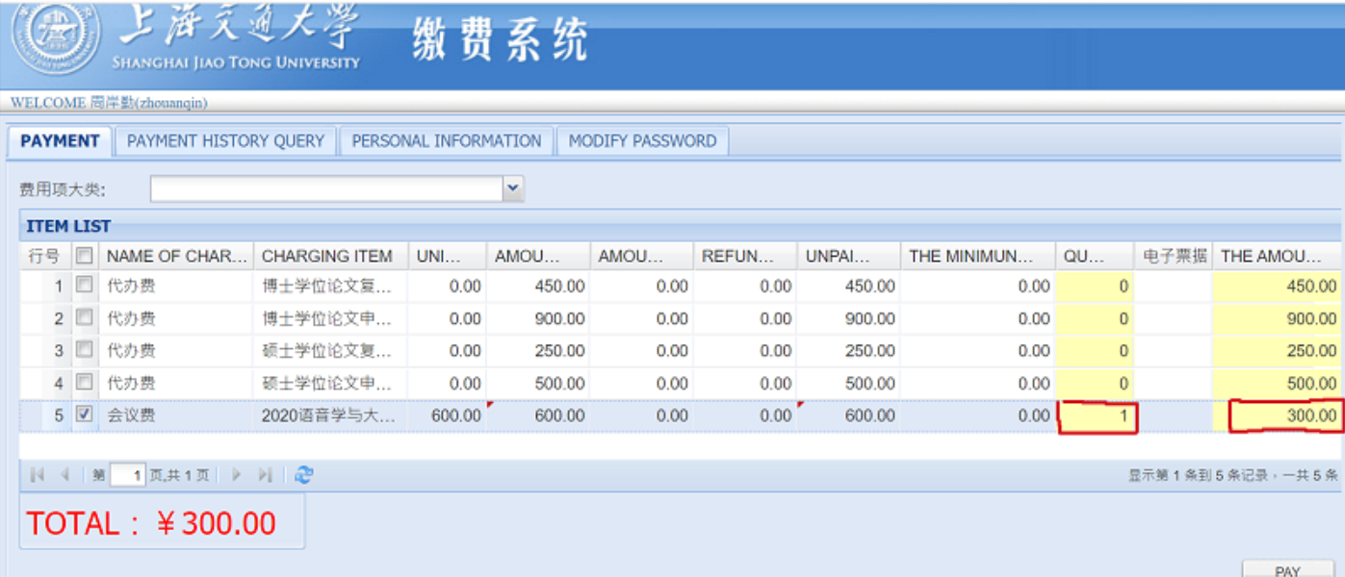

- 点击“支付”后出现如下界面：
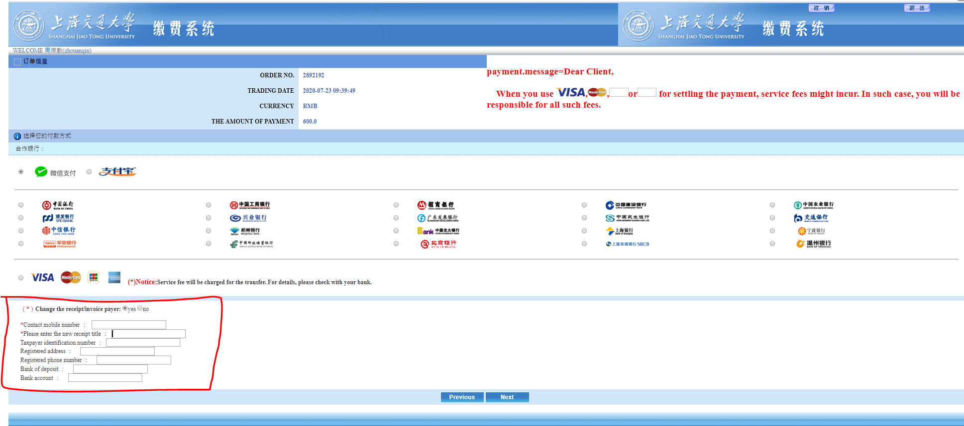

特别注意：在此页面左下角，需要修改缴费单位名称，此缴费单位名称将会作为发票抬头。如不修改，则默认为注册名字。
发票一经开出，不退不换。

- 填写好缴费单位名称后，点击“下一步”即进入相应银行的支付页面，完成付款即可。

详情请咨询：周老师
电话: 13524897957 电子邮箱：zhouanqin@sjtu.edu.cn

上海交通大学外国语学院
2020年7月23日

